Práctica 6. Ejercicios de listas

Ejercicio 01
Escribe un programa que permita crear una lista de palabras. Para ello, el programa tiene que pedir un número y luego solicitar ese número de palabras para crear la lista. Por último, el programa tiene que escribir la lista.
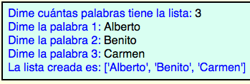
num = int(raw_input("Dime cuantas palabras tiene la lista: "))
palabra = ""
lista = []

for i in range(num):
palabra = str(raw_input("Dime la palabra %d: " % (i+1)))
lista.append(palabra)

print "La lista creada es: ", lista

Ejercicio 02
Escribe un programa que permita crear una lista de palabras y que, a continuación, pida una palabra y diga cuántas veces aparece esa palabra en la lista.
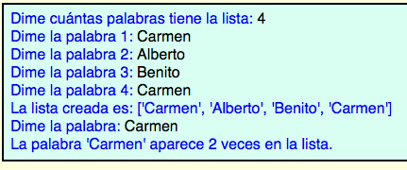
num = int(raw_input("Dime cuantas palabras tiene la lista: "))
palabra = ""
lista = []
numveces = 0

for i in range(num):
palabra = str(raw_input("Dime la palabra %d: " % (i+1)))
lista.append(palabra)

print "La lista creada es: ", lista

palabra = str(raw_input("Dime la palabra: "))

for i in range(len(lista)):
if lista[i] == palabra:
numveces = numveces + 1

print "La palabra '%s' aparece %d veces en la lista" % (palabra, numveces)

Ejercicio 03
Escribe un programa que permita crear una lista de palabras y que, a continuación, pida dos palabras y sustituya la primera por la segunda en la lista.
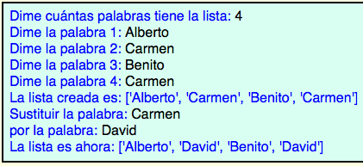
num = int(raw_input("Dime cuantas palabras tiene la lista: "))
palabra = ""
palabra2 = ""
lista = []

for i in range(num):
palabra = str(raw_input("Dime la palabra %d: " % (i+1)))
lista.append(palabra)

print "La lista creada es: ", lista

palabra = str(raw_input("Sustituir la palabra: "))
palabra2 = str(raw_input("por la palabra: "))

for i in range(len(lista)):
if lista[i] == palabra:
lista[i] = palabra2

print "La lista es ahora: ", lista

Ejercicio 04
Escribe un programa que permita crear una lista de palabras y que, a continuación, pida una palabra y elimine esa palabra de la lista.
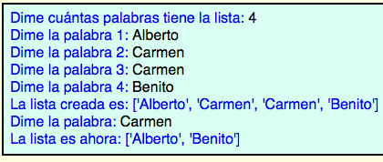
num = int(raw_input("Dime cuantas palabras tiene la lista: "))
palabra = ""
lista = []
lista2 = []

for i in range(num):
palabra = str(raw_input("Dime la palabra %d: " % (i+1)))
lista.append(palabra)

print "La lista creada es: ", lista

palabra = str(raw_input("Dime la palabra: "))

for i in range(len(lista)):
if lista[i] != palabra:
lista2.append(lista[i])

lista = lista2

print "La lista es ahora: ", lista

Ejercicio 05
Escribe un programa que permita crear dos listas de palabras y que, a continuación, elimine de la primera lista los nombres de la segunda lista.
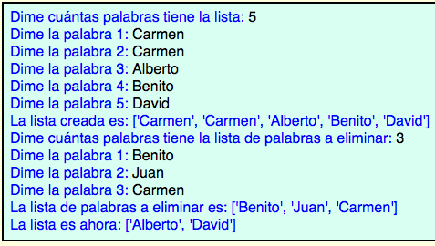
num = int(raw_input("Dime cuantas palabras tiene la lista: "))
palabra = ""
lista = []
lista2 = []
listatmp = []
numborrados = 0
trobat = False

for i in range(num):
palabra = str(raw_input("Dime la palabra %d: " % (i+1)))
lista.append(palabra)

num = int(raw_input("Dime cuantas palabras tiene la lista de palabras a eliminar: "))

for i in range(num):
palabra = str(raw_input("Dime la palabra %d: " % (i+1)))
lista2.append(palabra)

print "La lista de palabras a eliminar es: ", lista2

for i in range(len(lista)):
for j in range(len(lista2)):
if lista[i] == lista2[j] :
trobat = True
break
if not trobat:
listatmp.append(lista[i])
trobat = False

lista = listatmp

print "La lista es ahora: ", lista

#Altra solucio (feta a classe amb en Pedro Rojano)

num = int(raw_input("Dime cuantas palabras tiene la lista: "))
lista = []
lista2 = []#nueva lista
lista2=lista
for i in range (0,num):
pal =str(raw_input("Dime la palabra %d: "%(i+1)))
lista = lista + [pal]
print "La lista creada es:",lista

numpaldel = int(raw_input("Dime cuantas palabras tiene la lista a eliminar:"))
for i in range (0,numpaldel):
pal2 =str(raw_input("Dime la palabra %d: "%(i+1)))
lista2 = lista2 + [pal2]
print "La lista de palabras a eliminar es:",lista2

final = len(lista)

for j in range(len(lista2)):
i = 0
while i < final:
if lista[i] == lista2[j]:
del lista[i]
final = len(lista)
else:
i = i + 1

print lista

Ejercicio 06
Escribe un programa que permita crear una lista de palabras y que, a continuación, cree una segunda lista igual a la primera, pero al revés (no se trata de escribir la lista al revés, sino de crear una lista distinta).
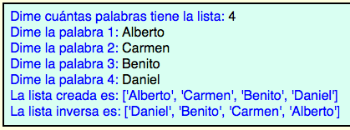
num = int(raw_input("Dime cuantas palabras tiene la lista: "))
lista = []
listainv = []

for i in range(num):
palabra = str(raw_input("Dime la palabra %d: " % (i+1)))
lista.append(palabra)

for i in range(len(lista)-1,-1,-1):
listainv.append(lista[i])

print "La lista creada es: ", lista
print "La lista inversa es: ", listainv

Ejercicio 07
Escribe un programa que permita crear dos listas de palabras y que, a continuación, escriba las siguientes listas (en las que no debe haber repeticiones):
- Lista de palabras que aparecen en las dos listas
- Lista de palabras que aparecen en la primera lista, pero no en la segunda
- Lista de palabras que aparecen en la segunda lista, pero no en la primera
- Lista de palabras que aparecen en ambas listas
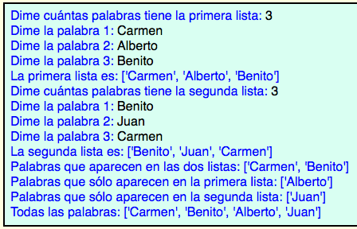
num = int(raw_input("Dime cuantas palabras tiene la primera lista: "))
lista = []
lista2= []
listarepe = []
listasolo1 = []
listasolo2 = []
i = 0
j = 0

for i in range(num):
palabra = str(raw_input("Dime la palabra %d: " % (i+1)))
lista.append(palabra)

print "La primera lista es ", lista

num2 = int(raw_input("Dime cuantas palabras tiene la segunda lista: "))

for i in range(num):
palabra = str(raw_input("Dime la palabra %d: " % (i+1)))
lista2.append(palabra)

print "La segunda lista es ", lista2

for i in range(len(lista)):
if lista[i] in lista2 and lista[i] not in listarepe:
listarepe.append(lista[i])
else:
if lista[i] not in lista2 and lista[i] not in listasolo1:
listasolo1.append(lista[i])

for i in range(len(lista2)):
if lista2[i] not in lista and lista2[i] not in listasolo2:
listasolo2.append(lista2[i])

print "Palabras que aparecen en las dos listas ", listarepe
print "Palabras que solo en la primera lista ", listasolo1
print "Palabras que aparecen solo en la segunda lista ", listasolo2

Ejercicio 08
Escribe un programa que permita crear una lista de palabras y que, a continuación, ordene la lista por orden alfabético.
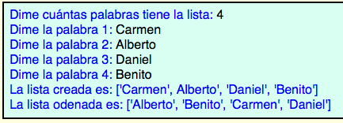
num = int(raw_input("Dime cuantas palabras tiene la primera lista: "))
lista = []
i = 0
j = 0
aux = ""

for i in range(num):
palabra = str(raw_input("Dime la palabra %d: " % (i+1)))
lista.append(palabra)

print "La lista creada es ", lista

#ordeno por el algorismo de la burbuja
for i in range(len(lista)): # recorrer toda la lista
for j in range(len(lista) -1): # recorrer toda la lista haciendo las comparaciones
if lista[j] > lista[j+1]: # comparar
aux = lista[j]
lista[j] = lista[j+1]
lista[j+1] = aux

print "La lista ordenada es ", lista

#mes facil, substituir algorisme bimbolla per:
#lista.sort()
#print "La lista ordenada es ", lista

Ejercicio 09
Escribe un programa que permita crear una lista de palabras y que, a continuación, cree una segunda lista con las palabras de la primera, pero sin palabras repetidas (el orden de las palabras en la segunda lista no es importante).
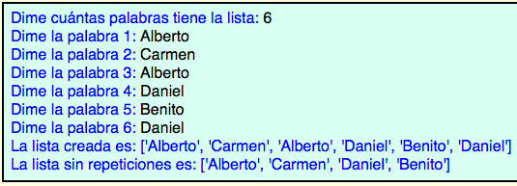
num = int(raw_input("Dime cuantas palabras tiene la primera lista: "))
lista = []
lista2= []
i = 0
j = 0

for i in range(num):
palabra = str(raw_input("Dime la palabra %d: " % (i+1)))
lista.append(palabra)

print "La lista creada es ", lista

for i in range(len(lista)):
if lista[i] not in lista[i+1:len(lista)] and lista[i] not in lista2:
lista2.append(lista[i])

print "La lista sin repeticiones es ", lista2

Ejercicio 10
Escribe un programa que pida un número y a continuación escriba la lista de todos los divisores del número (incluidos el uno y él mismo).
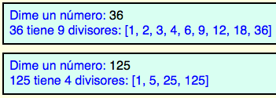
num = int(raw_input("Dime un numero: "))
divisores = []
i = 0

for i in range(1,num+1):
if num % i == 0:
divisores.append(i)
print num, "tiene", len(divisores), "divisores: ", divisores
Nota important: de la lista de ejercicios de bucle while también se hacen con listas: 1, 2, 3, 5, 7, 8, 9 i 10.

